

INSTRUKCJA OBSŁUGI ROWERÓW
MODELE: H 490 RHYNO, H492 RHYNO PROGRAM

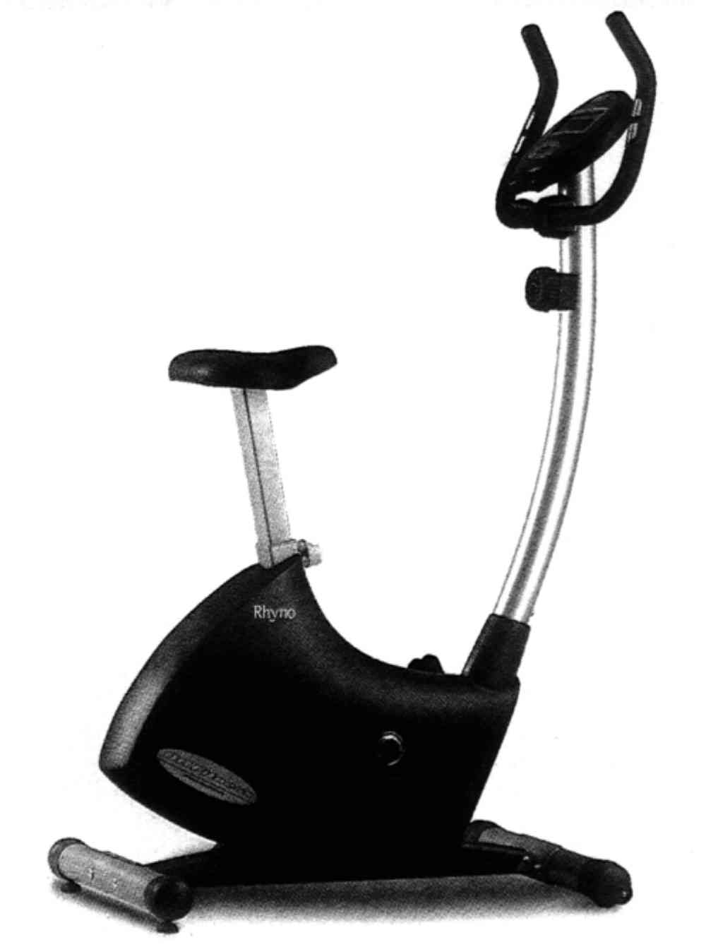

Uwaga: Należy dokładnie zapoznać się z treścią niniejszej instrukcji obsługi. Znajdują się
w niej ważne informacje dotyczące bezpieczeństwa, sposobu użytkowania i konserwacji
urządzenia.

PRODUCENT: DYSTRYBUTOR:

EXERCYCLE S.A. DEL SPORT SP.. Z O.O.

P.O. BOX 195 HURTOWNIA
01080 VITORIA UL. Syrokomli 16
HISZPANIA 03-335 WARSZAWA
Tel +48 22 811-01-02, 811-07-39
Fax 674 - 41 - 42
e-mail: delsport@delsport.com.pl
www.delsport.com.pl

INFORMACJE OGÓLNE
Rowery stacjonarne – urządzenia zastępujące jazdę na tradycyjnym rowerze – przeznaczone dla młodzieży i dorosłych - są bardzo przydatne przy prowadzeniu ćwiczeń rehabilitacyjnych, terapeutycznych i profilaktycznych w placówkach służby zdrowia, a także przy ćwiczeniach treningowych i ogólnorozwojowych.

Systematyczne używanie tego sprzętu zapewnia poprawę ogólnej kondycji fizycznej,
a w szczególności: pobudzanie układów wewnętrznych człowieka (krwionośnego
i oddechowego), uaktywnienie (dotlenienie) mięśni, usprawnienie procesu przemiany materii
i dobre samopoczucie.
Przed rozpoczęciem ćwiczeń rehabilitacyjno – treningowych należy skorzystać z porady lekarza, który ustali indywidualny, optymalny program ćwiczeń – odpowiedni dla wieku, możliwości
i potrzeb pacjenta.
Lekarz powinien także kontrolować przebieg ćwiczeń, ogólny stan zdrowia i zmiany ciężaru ciała ćwiczącego.
Rowery produkcji Exercycle S.A. charakteryzują się zwartą i nowoczesną konstrukcją, estetyczną obudową, prostotą obsługi, wysoką jakością wykonania i bezpieczeństwem użytkowania.

ZALEŻNOŚCI MIĘDZY INTENSYWNOŚCIĄ ĆWICZEŃ A MASĄ CIAŁA ĆWICZĄCEGO
Organizm każdego człowieka potrzebuje pewną określoną ilość energii, powstającej w wyniku spalania spożywanego pokarmu i służącej do zachowania normalnych funkcji życiowych
i rozwoju. Przyjmowanie nadmiernych porcji energii powoduje przyrost masy ciała i może
prowadzić do nadwagi.
W stanie spoczynku (bezruchu) organizm ludzki zużywa przeciętnie ok. 70 kilokalorii na
godzinę. Poniższa tabela określa przybliżone zużycie energii przeciętnego człowieka dorosłego
o wadze ok. 70 kg (w kilokaloriach na godzinę) podczas wykonywania niektórych ćwiczeń
fizycznych.

Rodzaj czynności | Zużycie energii
spokojny spacer  zajęcia domowe  pływanie (400m/h)  szybki taniec  szybki marsz (6km/h)  gra w tenisa  jazda na rowerze (20km/h)  squash | 140  150  300  350  370  420  600  690

KONTROLOWANIE PULSU PODCZAS ĆWICZEŃ
Wykonywana przez nas praca ma odbicie w wartości pulsu serca. Puls rośnie wraz
z poziomem wysiłku. .Jeżeli wysiłek utrzymuje się na określonym poziomie, puls wzrasta, aż
osiągnie punkt, gdy dalsze przyspieszenie rytmu pracy serca nie jest możliwe, mimo wzrostu
wysiłku. Ten punkt określamy jako maksymalny poziom pulsu. Maksymalna wartość pulsu
maleje wraz z wiekiem ćwiczącego.

Prosty sposób wyliczenia = 220 - /minus/ wiek w latach.

Ćwiczenia powinny odbywać się w granicach 65-85% wartości maksymalnej pulsu.
Zaleca się, by nigdy nie przekraczać 85% maksymalnego poziomu pulsu.

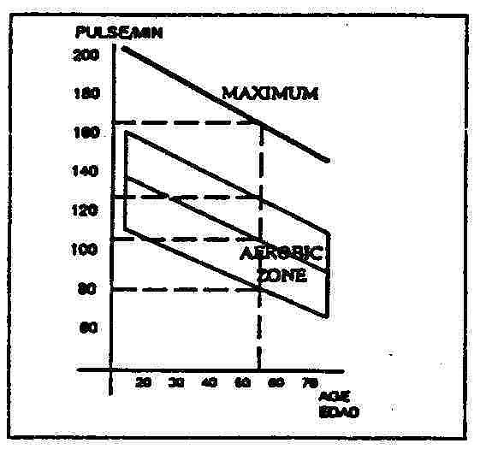
Maksimum ....................170

85% ...............................144  75%................................127  65%................................110 | STREFA  AEROBIKU

DOBÓR PROGRAMU ĆWICZEŃ
Uznając, że dobór programów ćwiczeń uzależniony jest od wieku ćwiczącego, wskazane
jest konsultowanie ich z lekarzem w celu wyznaczenia odpowiedniego poziomu ich
intensywności, zapewniającego pełną kontrolę wagi ciała oraz utrzymania lub przywrócenia
sprawności fizycznej. Program ćwiczeń powinien być bezpieczny, zaplanowany i stopniowo
dawkujący wysiłek.
Zalecany przez producenta program ćwiczeń polega na 3-5 sesjach tygodniowo, trwających
od 20 do 25 minut, przeprowadzanych w strefie aerobiku /patrz wykres powyżej/.

Takie wykresy znajdują się na konsolach większości urządzeń. Zaznaczono na nich kolorami
obszary (strefy) ćwiczeń.
Kolor zielony oznacza strefę niskiego poziomu wysiłku (60-70% pulsu maksymalnego).
Kolor niebieski – odpowiada wzmożonemu wysiłkowi ćwiczącego (70-80% pulsu maksymalnego),
jest zakresem zalecanym tylko dla osób wytrenowanych o dobrym stanie zdrowia.
Osoby starsze, z niedomaganiami zdrowotnymi, niewytrenowane powinny programować
minimalne obciążenie ćwiczeń.
Kolor czerwony wyznacza niebezpieczną dla zdrowia strefę ćwiczeń.
Nie należy zapominać jak ważna jest 2-3 minutowa rozgrzewka przed każdą sesją. Przygotowuje
ona nie tylko mięśnie, ale i cały układ oddechowo-krążeniowy. Po takiej rozgrzewce przystąpić
można do właściwych 15-20 minutowych ćwiczeń w rytmie pozwalającym utrzymać puls
pomiędzy 65- 75% jego wartości maksymalnej. W przypadku osób o dobrej sprawności granice te
można przesunąć i ustalić pomiędzy 75-85%. Po pewnym czasie, gdy w wyniku regularnych
ćwiczeń nasza sprawność fizyczna znacznie poprawi się, możemy eksperymentować, dzieląc czas
ćwiczeń na 2 poziomy intensywności. Pamiętajmy jednak, by nigdy nie przekraczać 85%
wartości maksymalnej pulsu i nie zbliżać się do linii na wykresie powyżej, oznaczonej jako
MAKSIMUM, która odpowiada maksymalnej wartości pulsu.
Na zakończenie wyczerpującego ćwiczenia należy zrelaksować mięśnie, kontynuując
ćwiczenie z coraz mniejszym obciążeniem przez 2-3 minuty i doprowadzając puls do poziomu
65% wartości maksymalnej.

TECHNIKA WYKONYWANIA ĆWICZEŃ
Prawidłowo przeprowadzane ćwiczenie wymaga odpowiedniego ustawienia wysokości siodełka i kierownicy do sylwetki ćwiczącego, by możliwe było swobodne pedałowanie przy lekko zgiętych kolanach w najniższym położeniu pedałów. Ważny jest dobór oporu pedałowania, który zawsze powinien być podporządkowany stanowi zdrowia, wydolności organizmu ćwiczącego i celowi ćwiczenia. Rowery produkcji Exercycle S.A. zapewniają
właściwy i bezpieczny dla ćwiczącego dobór parametrów ćwiczenia, a modele wyposażone
w komputery umożliwiają zaprogramowanie trasy ćwiczenia o określonym profilu, stałe zaprogramowane obciążenie w W /watach/, jak również odbywanie ćwiczeń z obciążeniem dostosowanym do wcześniej zaprogramowanego poziomu pulsu.

ZALECENIA OGÓLNE
Należy dokładnie zapoznać się z treścią niniejszej instrukcji obsługi. Znajdują się w niej ważne informacje dotyczące bezpieczeństwa, sposobu użytkowania i konserwacji rowerów.
Przed rozpoczęciem ćwiczeń trzeba upewnić się, że rower jest w pełni sprawny.
Nie korzystać ze sprzętu w przypadku stwierdzenia jakichkolwiek uszkodzeń.
Z roweru może korzystać w tym samym czasie tylko jedna osoba.
Podczas ćwiczeń używać odpowiedniego ubrania i obuwia. Upewnić się, że sznurówki nie
stwarzają realnego niebezpieczeństwa dla ćwiczącego
Dzieci, inwalidzi i osoby niepełnosprawne nie powinny korzystać z roweru bez pomocy kwalifikowanego personelu.
Nie używać dodatkowych przyborów nie zalecanych przez producenta.
Nigdy nie korzystać z roweru w razie stwierdzenia jakiegokolwiek uszkodzenia.

PRZEGLĄDY I KONSERACJE
Systematyczne przeprowadzane przeglądy i czynności konserwacyjne stanowią nieodzowną część prawidłowej eksploatacji rowerów, zapobiegają bowiem poważniejszym usterkom
i pozwalają na utrzymanie właściwego stanu technicznego zużywających się elementów,
a tym samym przedłużają okres bezawaryjnego użytkowania.

Okresowej kontroli podlegają:

- paski i łańcuchy napędowe układu napędowego – raz w miesiącu sprawdzamy
stan techniczny i stopień naciągnięcia. Łańcuch powinien być czysty, lekko naprężony
/luz ok. 12 mm/ i przesmarowany smarem do konserwacji łańcuchów, dostępnym
w sklepach rowerowych. Łańcuch bądź pasek wykazujący znamiona zużycia,
jak:: nadmierne wyciągnięcie, zużyte ogniwa, zwichrowanie, poszarpanie – powinien
być natychmiast wymieniony na nowy;
- przekładnia główna – raz na miesiąc;
prawidłowo działająca przekładnia nie powinna stukać, ruch pedałów przy najmniejszym obciążeniu powinien być płynny i niezakłócony, kontrola stanu polega na wykryciu i likwidacji luzów przekładni. Jeżeli dokładne skręcenie przekładni nie skutkuje poprawą pedałowania – przekładnię należy wymienić w serwisie.

- działanie monitora i programatora – codziennie;
niesprawne należy zastąpić nowymi.

Urządzenie należy czyścić z kurzu miękką szmatką flanelową. Do usuwania
zanieczyszczeń powstałych na obudowie stosować roztwór detergentu, np.
płynu do mycia naczyń. Po przetarciu zwilżoną szmatką wytrzeć czyszczone powierzchnie do sucha.
Monitory delikatnie przecierać szmatką lekko zwilżoną roztworem detergentu,
uważając, by roztwór nie dostał się do wnętrza. Po usunięciu zanieczyszczeń monitor wytrzeć dokładnie do sucha. Do usuwania zanieczyszczeń nie wolno stosować żadnych rozpuszczalników lub innych agresywnych środków chemicznych.

CZYNNOŚCI PRZYGOTOWAWCZE
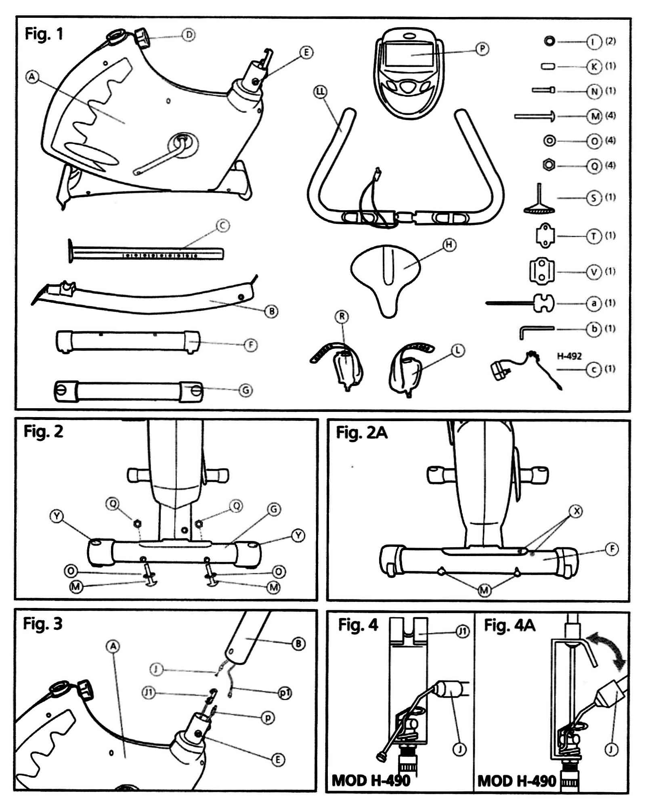

INSTRUKCJA MONTAŻU

1. Wyjąć urządzenie z opakowania i sprawdzić kompletność części. W opakowaniu
powinny się znajdować: A – korpus, B – kierownica z kolumną kierownicy,
C – wspornik siodełka, D – regulator wysokości siodełka, F – podstawa z kółkami,
G – podstawa z nakładkami poziomującymi, H – siodełko, R i L – pedały, P – monitor,
LL – kierownica. Torebka zawiera: i –podkładki, k- tulejki, n – śruby ampulowe,
m – śruby M8 x 70, o – podkładki płaskie, q – nakrętki M8, s – pokrętło zacisku
kierownicy, t – zacisk kierownicy, v – osłona zacisku kierownicy, b – narzędzia
montażowe, c – przetwornik /mod. H 492/

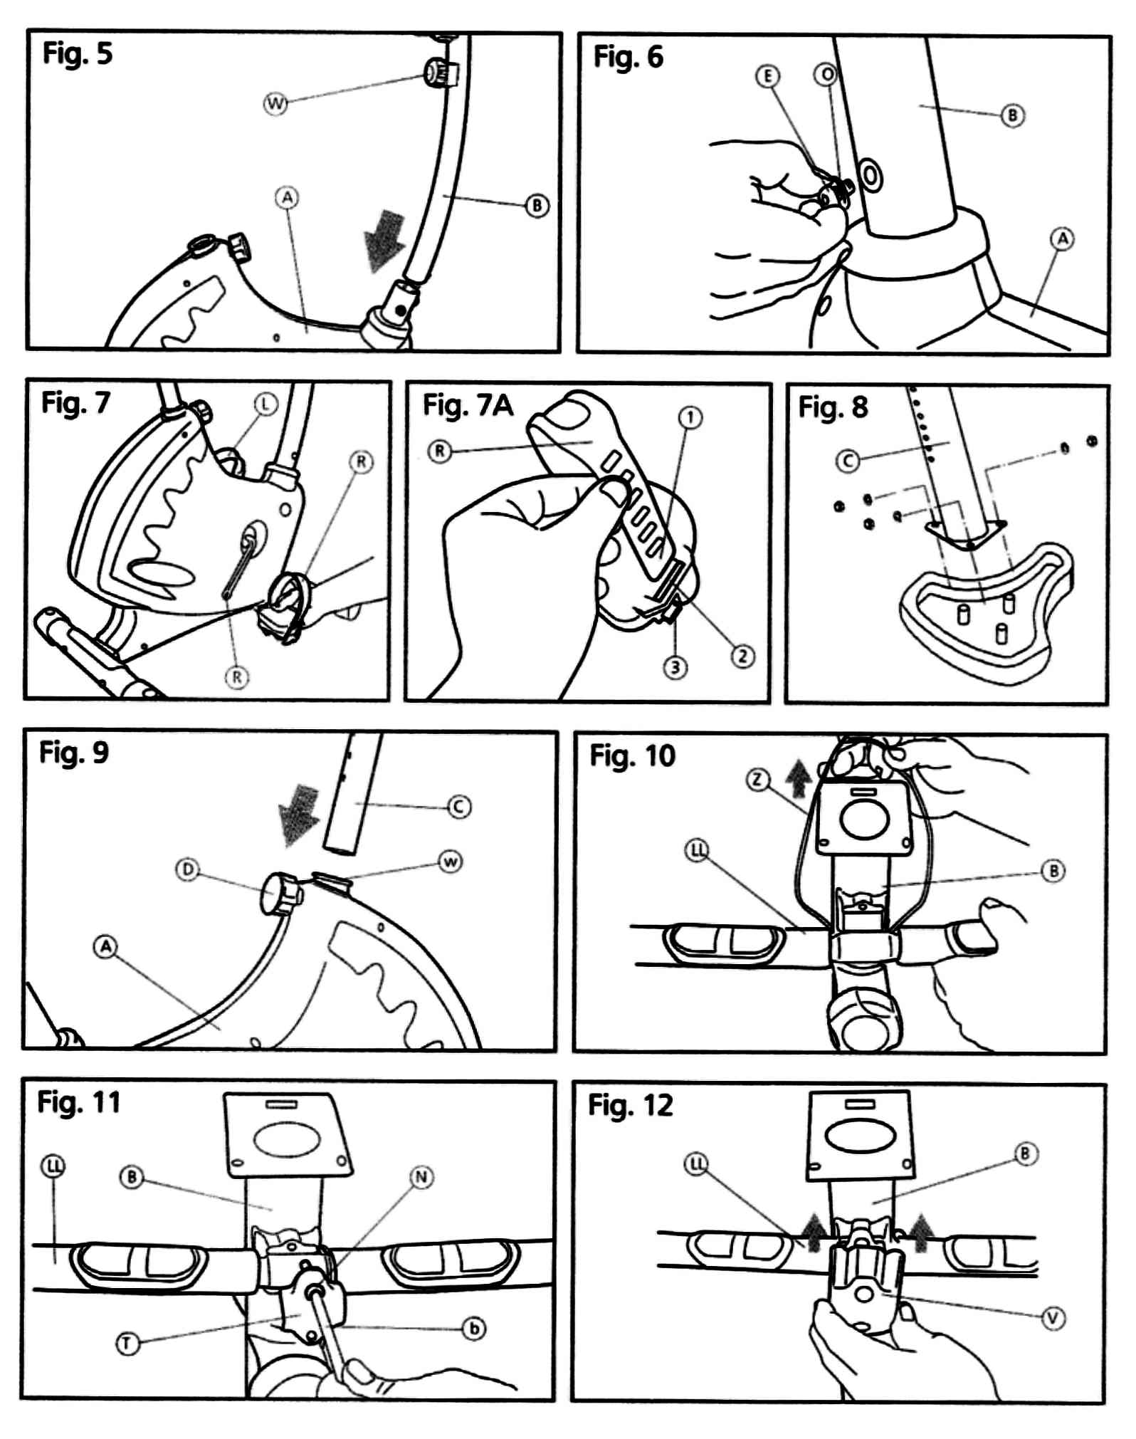
2. Wyjąć z opakowania podstawę G z nakładkami stabilizującymi Y i zamontować
ją z tyłu korpusu, jak pokazano na rys. 2. Do skręcenia elementów należy wykorzystać:
śruby m, podkładki ‘o’ i nakrętki ‘q’.
Wyjąć z opakowania podstawę F z kółkami i ustawić na podłożu czerwonymi znakami
X do góry – rys.2A. Skręcić elementy wykorzystując w tym celu śruby m, podkładki ‘o’
oraz nakrętki ‘q’.

3. Model H 492 Wykręcić śruby E z króćca A, przybliżyć do króćca dół kolumny
kierownicy – rys.3 i połączyć końcówki przewodu ‘p’ i ‘p1’, wystające z obu części
A i B kolumny kierownicy. Skręcić dokładnie obie części kolumny kierownicy przy
pomocy śrub E, podkładek O jak pokazano na rys.6. Przed dokładnym dokręceniem
śrub upewnić się, że kierownica jest wyprostowana.

Model H 490 Wykręcić śruby E z króćca A, przybliżyć do króćca dół kolumny
kierownicy – rys.3 i połączyć końcówki przewodu ‘p’ i ‘p1’, wystające z obu części
A i B kolumny kierownicy. Wsunąć końcówkę linki regulacyjnej do jarzma J1 – rys.4
a następnie ruchem w górę ulokować w przepuście – rys. 4A. Nasadzić kolumnę
kierownicy na króciec – rys.

Uwaga: Należy zachować szczególną ostrożność, by nie uszkodzić lub nie skaleczyć
kabli elektrycznych. Sprawdzić płynność działania regulacji oporu – gałka W.

Połączyć obie części z pomocą śrub E, podkładek O – rys.6, upewniając się uprzednio,
że kierownica jest wyprostowana.

4. MONTAŻ PEDAŁÓW. Montaż pedałów przeprowadzamy postępując zgodnie
z zaleceniami niniejszej instrukcji. Niewłaściwe próby montażu mogą doprowadzić
do trwałego uszkodzenia gwintów. Pedał lewy oznaczony „L „ przykręcamy z lewej
strony korpusu, a pedał prawy „R” – z prawej. Pedały przykręcamy zawsze w kierunku
pedałowania – lewy pedał w lewo, a prawy pedał - w prawo. Pedały dokręcamy dokładnie,
wykorzystując całą długość gwintu, aż wystąpi wyczuwalny opór. Po dokręceniu pedałów
pomiędzy osią pedału a dźwignią przekładni nie powinien występować żaden luz /Rys 7/.
Po przykręceniu pedałów regulujemy wysokość opaski – rys. 7A wsuwając koniec opaski
1 w szczelinę pedału 2 i po dopasowaniu do stopy blokując w występie 3.

5. MONTAŻ SIODEŁKA. Wykręcić nakrętki z podkładkami z siodełka H – rys. 8.
Umieścić siodełko na trójkątnej podstawie wspornika siodełka C i dokręcić dobrze
uprzednio wykręconymi nakrętkami z podkładkami.

6. REGULACJA SIODEŁKA. By dopasować wysokość siodełka należy lekko odkręcić
w lewo gałkę D i odciągnąć ją. Wysunąć wspornik C w otwór W w korpusie na wymaganą
wysokość, zwolnić gałkę D, by weszła w jeden z otworów wspornika i dokręcić dokładnie
w prawo.

7. MONTAŻ KIEROWNICY. Przymocować kierownicę LL do kolumny B, jak pokazano
na rys.10, podciągając kabel czujników pulsu ponad wspornik monitora na kolumnie.
Wkręt N z podkładką I wkręcić palcami w górny otwór jak pokazano na rys.11.
Zamocować osłonę V jak pokazano na rys.12. Tulejkę dystansową K i manetkę S wkręcić
w otwór jak na rys. 13.

8. MONTAŻ MONITORA. Model H 490.Odkręcić wkręty C z tyłu monitora. Następnie
wsunąć monitor w podstawę znajdującą się u góry kolumny B, uważając, by nie skaleczyć
przewodów /Rys.14/. Przykręcić monitor do podstawy, wykorzystując uprzednio
wykręcone wkręty. Koniec kabla ‘x’ podłączyć do gniazda ‘y’ z tyłu monitora - Rys. 15,
a koniec kabla czujnika pulsu ‘z’ podłączyć do gniazda ‘v’ – Rys. 16.
Model H 492. Odkręcić wkręty ‘d’ z tyłu monitora. Podłączyć końcówkę kabla ‘m’ do gniazda
‘n’ z tyłu monitora, - Rys. 17. Wsunąć monitor w podstawę – Rys. 14, przymocować
monitor wkrętami ‘c’ do podstawy. Końcówkę kabla czujnika pulsu ‘z’ podłączyć do gniazda
‘v’ z tyłu monitora – rys. 18.

- Ustawić kierownicę LL w wygodnej pozycji i dokręcić manetkę S do oporu – Rys. 19.

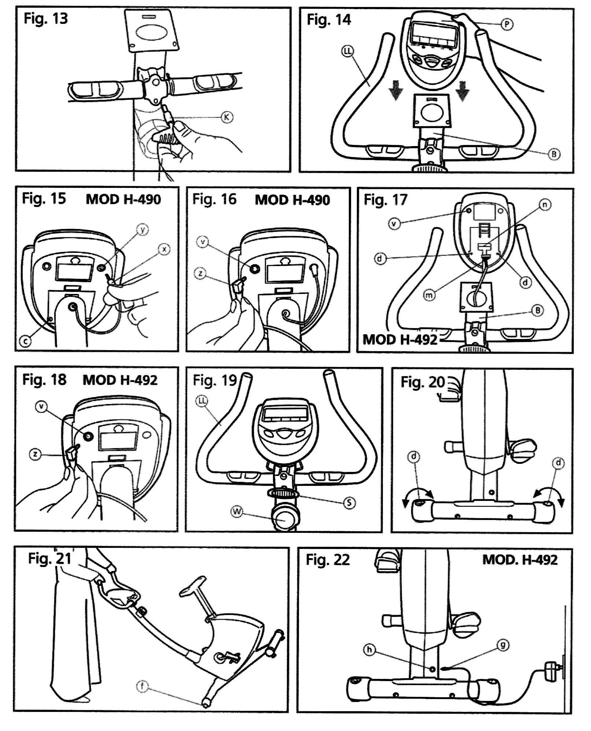

- REGULACJA OPORU. Model H 490 jest wyposażony w gałkę regulacyjną oporupedałowania W. Obrót gałki w prawo /+/ zwiększa opór pedałowania, a obrót w lewo
/-/ - zmniejsza.
- POZIOMOWANIE. Po końcowym usytuowaniu urządzenia w miejscu użytkowania
należy sprawdzić czy jest ono właściwie wypoziomowane i pewnie opiera się na
podłożu. Do tego celu służą stopki poziomujące ‘d’ – rys. 20. Odpowiednie dokręcanie
lub odkręcanie stopek umożliwia właściwe wypoziomowanie roweru.
12. PRZEMIESZCZANIE I MAGAZYNOWANIE Urządzenie wyposażone zostało
w kółka transportowe ‘f’ ułatwiające jego przemieszczanie – rys. 21. W tym celu
należy uchwycić kierownicę i pochylić rower.
Przed przystąpieniem do przemieszczania należy odłączyć urządzenie z sieci.
Zawsze należy odłączać urządzenie z sieci w czasie dłuższych przerw w pracy
i przechowywać w miejscach suchych o stałej temperaturze.
- ZASILANIE. Model H 492 Wsunąć wtyczkę „g” przewodu zasilającego w gniazdo
‘h’ znajdujące się z tyłu roweru – rys. 22. Następnie włożyć wtyczkę przetwornika
do gniazda sieci 230V.

MONITOR

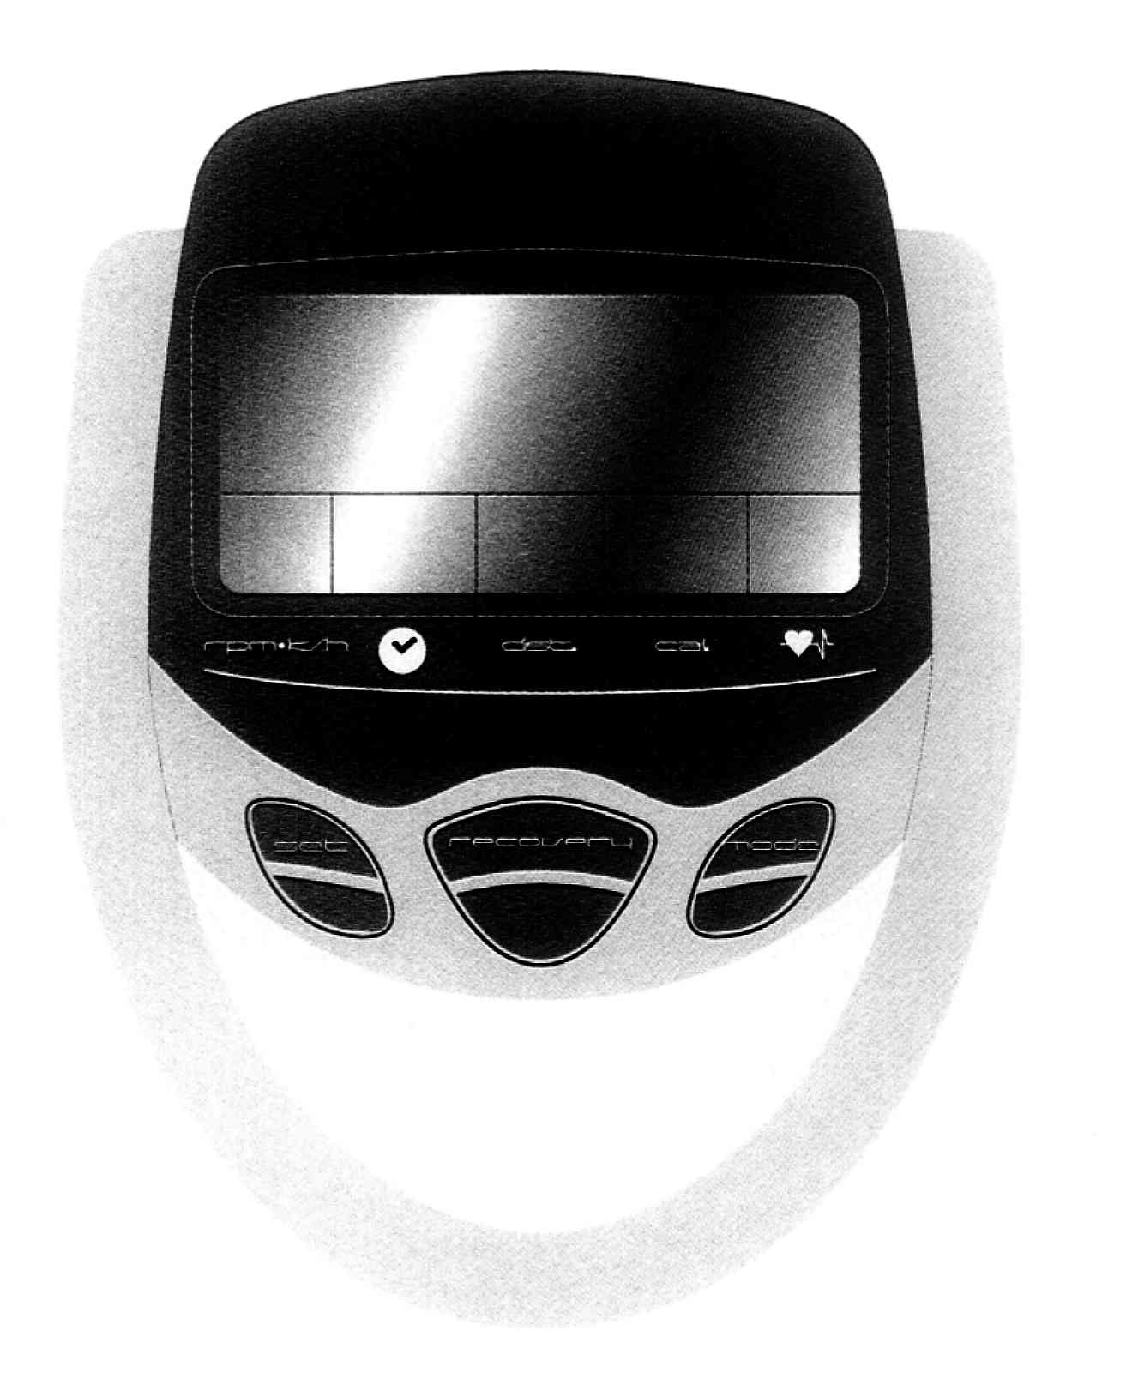
Model H 490

MONTAŻ I OBSŁUGA MONITORA H 490

INSTALOWANIE BATERII
Monitor zasilany jest dwoma bateriami alkalicznymi R6 1,5 V. Baterie instalowane są
w kieszonce A znajdującej się z tyłu monitora – Rus.1. Przy zakładaniu baterii należy
zwrócić uwagę na właściwą polaryzację ( „+” baterii do „+” w kiszonce i odpowiednio
„-„ do „-„).
Jeżeli po zainstalowaniu baterii występują zakłócenia pracy monitora, polegające na niepełnym lub niewyraźnym odczycie, należy wyjąć baterie z kieszonki, odczekać
15 sekund i ponownie je zainstalować.
Wyczerpane baterie powodują słaby kontrast monitora i błędne odczyty. Zużyte baterie
należy zastąpić nowymi.
Zużyte baterie wyrzucamy do specjalnych pojemników, które powinny znajdować się
w sklepach z bateriami i akumulatorami.

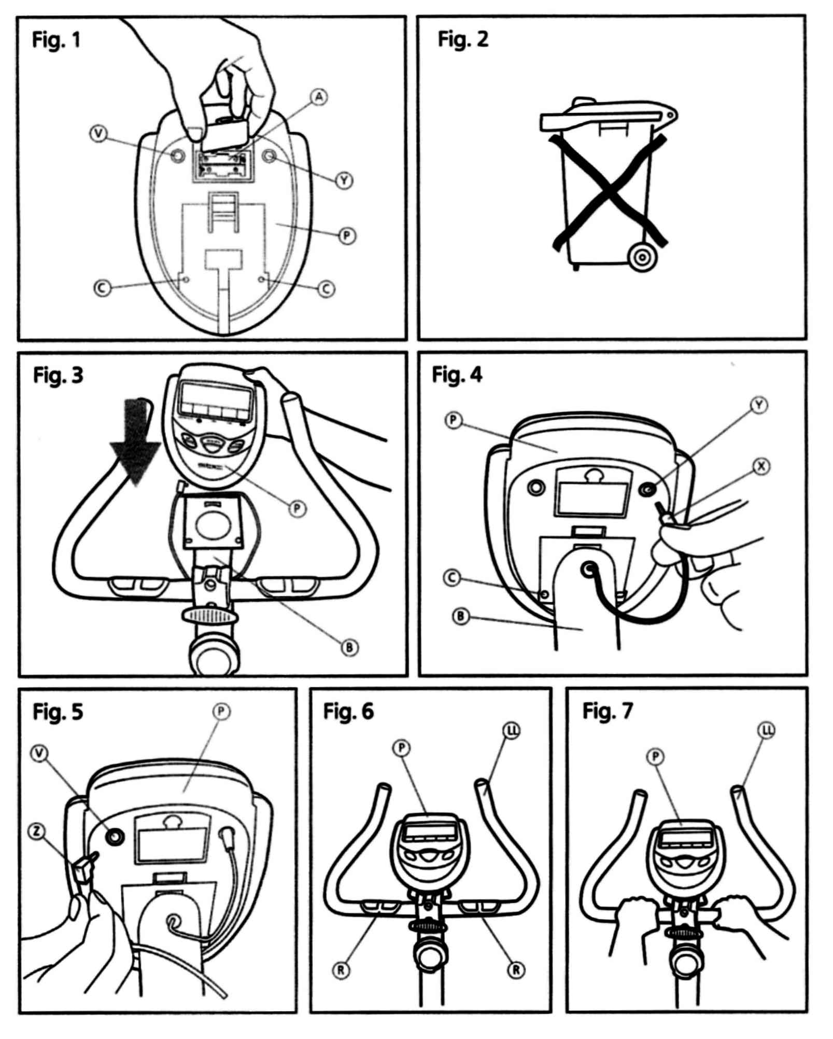

MONTAŻ MONITORA
Odkręcić wkręty C znajdujące się z tyłu monitora – rys.1. Wsunąć monitor w podstawę
B – rys.3 umieszczoną u góry kolumny kierownicy. Należy zachować ostrożność, by
nie doszło do uszkodzenia kabli podczas montażu. Przymocować monitor do podstawy
wykręconymi uprzednio wkrętami C.

PODŁĄCZANIE KABLA CZUJNIKA.
Koniec kabla X wychodzącego z kolumny kierownicy podłączyć do gniazda Y „SENSOR
INPUT”, które znajduje się z tyłu monitora – rys.4.
PODŁĄCZANIE CZUJNIKÓW PULSU.
Koniec kabla Z podłączyć do gniazda V „PULSE INPUT” z tyłu monitora – rys.5.

OBSŁUGA MONITORA
Dla zapewnienia właściwej kontroli przebiegu ćwiczeń na monitorze wyświetlane są przemiennie: CZAS / TIME, PRĘDKOŚĆ / SPEED, DYSTANS, RPM – obroty/min.,
spalone KALORIE i PULS. Monitor włącza się samoistnie po rozpoczęciu pedałowania
lub naciśnięciu dowolnego przycisku.
UWAGA: Po 4 minutach od zakończenia ćwiczenia monitor samoistnie wygasza się.

FUNKCJA SCAN
Służy do sekwencyjnego, przemiennego wyświetlania danych ukazujących się w małych okienkach na dużym fragmencie ekranu. Naciskając przycisk MODE zatrzymujemy
na dużym ekranie mierzenie wartości ostatniej wyświetlanej tam funkcji.
- FUNKCJA TIME
Pozwala na mierzenie czasu treningu w dół lub w górę w zakresie od 00:00 do 99:00.
Po naciśnięciu MODE przez ponad 2 sek. licznik czasu zostaje zresetowany.

- Naciskając MODE możemy zaprogramować czas treningu. Przyciskiem MODE
uaktywniamy TIME w małym okienku, aż napis zacznie migotać.
- Przyciskiem SET ustawiamy czas treningu.
- Po upływie zaprogramowanego czasu treningu pojawi się 10-cio sek. sygnał
dźwiękowy, po czym monitor przywróci uprzednio zaprogramowane wartości.

C. FUNKCJA DYSTANS
Pozwala na mierzenie drogi podczas treningu w zakresie od 0,5 do 99,5 km.
Po naciśnięciu MODE przez ponad 2 sek. licznik czasu zostaje zresetowany.

1. Naciskając MODE możemy zaprogramować dystans. Przyciskiem MODE
uaktywniamy DIST w małym okienku, aż napis zacznie migotać.
- Przyciskiem SET programujemy dystans.
- Po przebyciu zaprogramowanego dystansu pojawi się 10-cio sek. sygnał
dźwiękowy, po czym monitor przywróci uprzednio zaprogramowane wartości.
- FUNKCJA KALORIE
Pozwala na mierzenie wydatku energetycznego podczas treningu w zakresie od 10 do
9999 kcal. Po naciśnięciu MODE przez ponad 2 sek. licznik kalorii zostaje zresetowany.

- Naciskając MODE możemy zaprogramować wydatek energetyczny. Przyciskiem
MODE uaktywniamy CALORIES w małym okienku, aż napis zacznie migotać.
- Przyciskiem SET programujemy wydatek energetyczny.
- Po zakończeniu programu pojawi się 10-cio sek. sygnał dźwiękowy, po czym
monitor przywróci uprzednio zaprogramowane wartości.

- FUNKCJA PULS
Pozwla na kontrolowanie pulsu podczas ćwiczenia. Po naciśnięciu MODE przez ponad
2 sek. licznik pulsu zostaje zresetowany.

- Naciskając MODE możemy zaprogramować maksymalna wartość pulsu.
Przyciskiem MODE uaktywniamy PULS w małym okienku, aż napis zacznie
migotać.
- Przyciskiem SET programujemy wartość pulsu w zakresie od 30 do 240 uderzeń/min.
- Ilekroć w czasie treningu prekroczymy wartość zaprogramowanego pulsu,
na monitorze pojawi się ostrzeżenie w postaci migotającego symbolu serca.

RECOVERY TEST
Rower wyposażony jest w funkcję „RECOVERY TEST”, która pozwala ćwiczącemu
na ocenę stopnia wytrenowania organizmu. Ocena stopnia wytrenowania wystawiana
jest na podstawie pomiaru czasu powrotu pulsu do jego wartości spoczynkowej po zakończeniu ćwiczenia. Bezpośrednio po zakończeniu ćwiczenia należy przycisnąć
przycisk TESTi pozostawić na minutę obie dłonie na czujnikach pulsu. Rozpocznie
się odliczanie 1 minuty. Na monitorze aktywne będą tylko funkcje CZAS i PULS.
W polu pulsu wyświetlany będzie czas powrotu pulsu do wartości spoczynkowej.
Po upływie 1 min. komputer dokona porównania i wystawi ocenę stopnia wytrenowania
w skali F1 do F6, gdzie F1 – oznacza „celujący”, a F6 – „mierny”. Świadomość stopnia wytrenowania organizmu pozwala cwiczącemu ustalić odpowiedni plan treningów
prowadzący do poprawy kondycji. RECOVERY TEST jest dobrym źródłem obserwacji
jak w czasie kolejnych treningów zmienia się ocena wydolności fizycznej.
Naciśnięcie w trakcie testu przycisku TEST umożliwi rezygnację z testu i powrót monitora
do podstawowego menu.

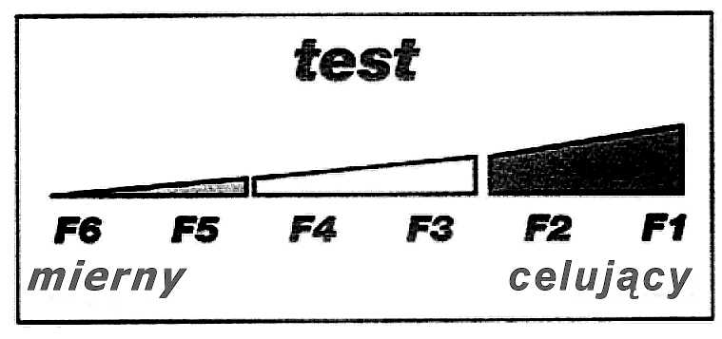

W czasie wykonywania testu obie dłonie powinny spoczywać na czujnikach pulsu.
W przeciwnym wypadku na ekranie pojawi się „P” jako sygnał nieprawidłowego pomiaru.

POSŁUGIWANIE SIĘ CZUJNIKAMI POMIARU PULSU
Rower został wyposażony w czujniki pulsu R umieszczone na kierownicy LL –rys.6.
Pomiar dokonywany jest poprzez uchwycenie dłońmi obu czujników. Po chwili
na ekranie pojawi się symbol serca, a po kilku sekundach wyświetlony będzie odczyt.
Niewłaściwe uchwycenie czujników pulsu może spowodować zakłócenia pomiaru
pulsu. Jeżeli sygnał z czujników jest niedostateczny przez 16 sekund, wówczas na ekranie
pojawi się << P>>. Inną przyczyną - poza złym uchwytem – braku odczytu pulsu może być rozłączenie się kabla Z – rys.5. Należy sprawdzic stan połączenia.

PROBLEMY I ICH USUWANIE

Problem: Na ekranie możliwy jest tylko odczyt czasu.
Usuwanie: Sprawdź prawidłowość połączeń kabli.

Problem: Ekran monitora nie uaktywnia się lub niektóre jego segmenty są słabo widoczne.
Usuwanie: a/.Sprawdź prawidłowość zainstalowania baterii zasilających monitor.
b/. Sprawdź stan zużycia baterii zasilajacych monitor.
c/. Baterie zużyte należy niezwłocznie zastąpić nowymi.
Problem: Niektóre elementy monitora są słabo widoczne lub nie wyświetlają się wcale,
a na ekranie pojawiają się błędne informacje.
Usuwanie: a/. Wyjąć baterie na ok. 15 sekund i powrotnie je zainstalować.
b/. Sprawdź stan zużycia baterii zasilajacych monitor.
c/. Baterie zużyte należy niezwłocznie zastąpić nowymi.
d/. Jeżeli powyższe kroki nie doprowadziły do poprawy, należy wymienić monitor.
Nie wystawiać monitora na bezpośrednie działanie słońca, gdyż może to spowodować trwałe uszkodzenie monitora. Monitor nie jest wodoszczelny. Należy chronić go przed dostępem wody i nadmiernymi wstrząsami.

MONTAŻ I OBSŁUGA MONITORA H 492

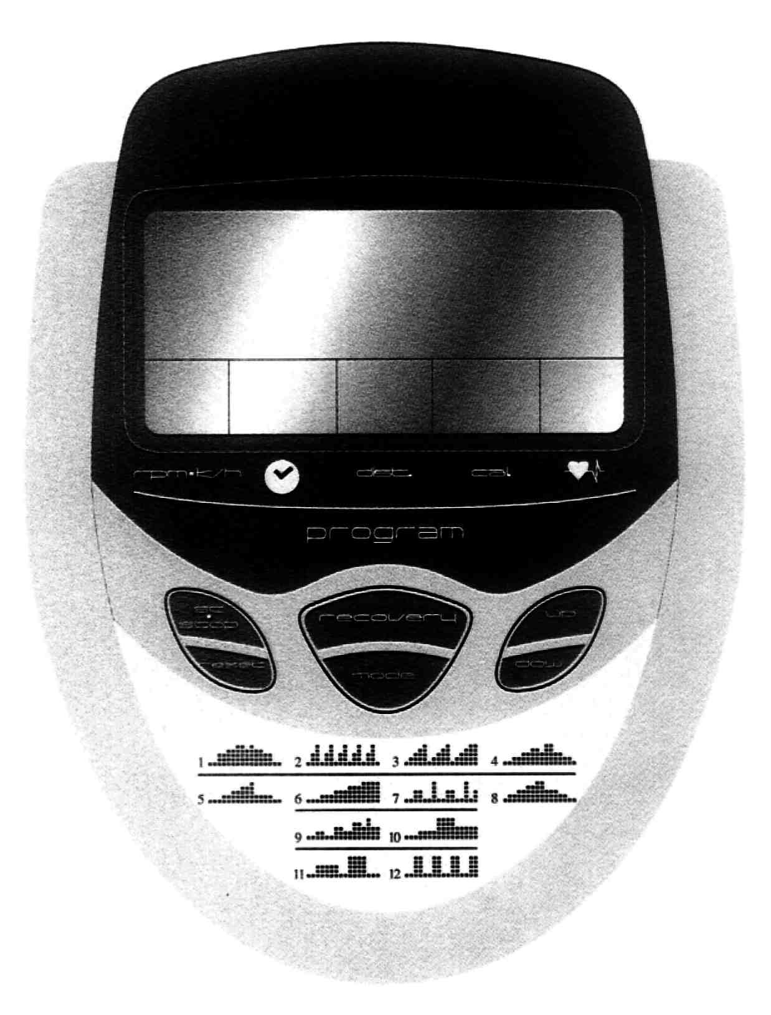
Monitor model H 492

MONTAŻ MONITORA

PODŁĄCZANIE KABLA. Wyciagnąć kabel M wystający z kolumny kierownicy
i podłączyć go do gniazda N, znajdującego się z tyłu monitora. – rys. 1.

MONTAŻ MONITORA. Wykręcić wkręty C z tyłu monitora – rys.1, wsunąć
monitor w podstawę monitora znajdujacą się u góry kolumny B – rys.2.

Uwaga: Należy zachować szczególną ostrożność, by nie uszkodzić lub nie skaleczyć
kabli elektrycznych.

Przymocować monitor do podstawy z pomocą wkrętów C uprzednio wykręconych
z monitora.

PODŁĄCZANIE CZUJNIKÓW PULSU. Wtyczkę kabla czujników pulsu Z wsadzić
do gniazda „PULSE INPUT” V z tyłu monitora – rys. 3

OBSŁUGA MONITORA . By lepiej kontrolować przebieg ćwiczeń, u dołu monitora
podawane są przemiennie dane dotyczące: czasu trwania ćwiczenia, dystansu, pulsu,
lub – alternatywnie – RPM (obr./min.), prędkość, wydatek energetyczny w kcal, moc w W.
U góry ekranu wyświetlane są graficzne wykresy profili ćwiczeń i ich numery porządkowe
1-12 lub wykres ćwiczeni ustawianego ręcznie.
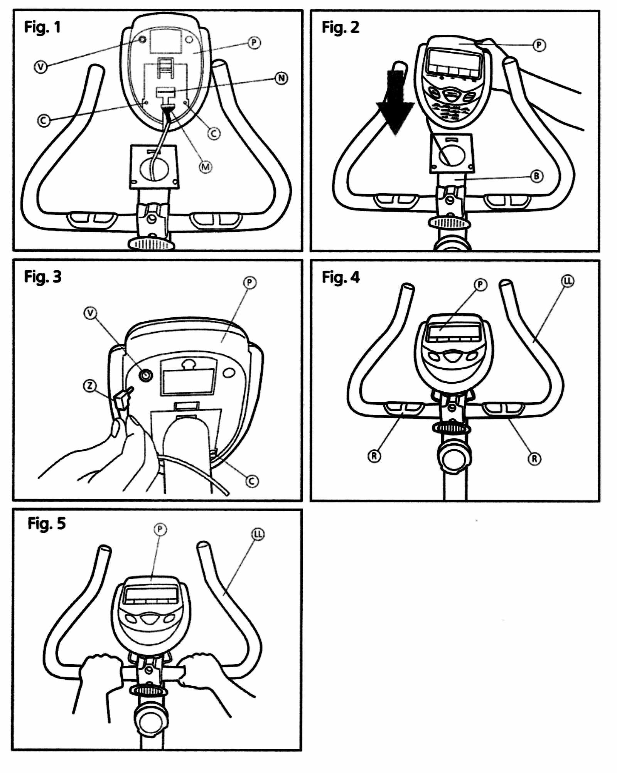
Monitor modelu H 492 wyposażony jest w trzy przyciski działające przy naciskaniu
w górę i w dół.

ST / STOP
Służy do uruchomiania i zatrzymywania liczników.
RESET
1. Służy do zerowania liczników. W celu wyzerowania liczników należy przytrzymać
przycisk naciśnięty w dół przez ponad 2 sekundy.
2. Służy do przełączenia na ręczne sterowanie MANUAL, wyboru stałych programów
PROGRAM, własnego programu USER, lub programu kontroli pulsu PULS.
MODE
Służy do nastawiania na funkcję czas TIME, dystanse, puls, itd.
UP
Służy do programowania funkcji – czasu, pulsu, itd. poprzez zwiększanie ich wartości.
DOWN
Służy do programowania funkcji – czasu, pulsu, itd. poprzez zmniejszanie ich wartości.
RECOVERY
Uruchamia funkcję testu wydolnościowego – patrz str. 13 instrukcji.
WYBÓR I ZMIANA ZASADY STEROWANIA.
Monitor umożliwia korzystanie z czterech opcji sterowania: ręcznego – MANUAL,
tworzenia własnego programu – USER, korzystania ze stałych programów – PROGRAM
i programu kontroli pulsu – PULS (TARGET HR).
Wyboru jednej z powyższych opcji dokonuje się w następujący sposób:
- Przyciskiem ST/STOP zatrzymujemy liczniki.
- Następnie przyciskami RESET i UP / DOWN dokonujemy wyboru opcji sterowania.
RĘCZNE STEROWANIE – MANUAL. Kiedy monitor pracuje w opcji MANUAL, można
od razu po naciśnięciu przycisku ST/STOP rozpocząć ćwiczenie, zmieniając opór pedałowania
w dowolnym momencie przyciskami UP / DOWN.
W opcji MANUAL możliwe jest zaprogramowanie poszczególnych funkcji przed rozpoczęciem
ćwiczenia – czasy treningu TIME, dystansu, wydatku energetycznego w kcal, mocy w W, pulsu.
W tym celu należy naciskając MODE uaktywniać kolejno każdą z tych funkcji. O tym, że dana funkcja jest aktywna i daje się w danym momencie zaprogramować, informuje migotanie napisu na ekranie. Do programowania służą przyciski UP / DOWN. Po zakończeniu programowania
naciskamy przycisk ST/STOP, żeby rozpocząć ćwiczenie.

WYBÓR STAŁYCH PROGRAMÓW możliwy jest po naciśnięciu przycisku MODE.
Przyciskami UP / DOWN wybieramy żądany program. Uruchomienie wybranego programu
następuje po naciśnięciu przycisku ST / STOP.

Po wyborze danego stałego programu możliwe jest również zaprogramowanie poszczególnych
funkcji: czasu ćwiczenia, dystansu, mocy i pulsu. W tym celu przed rozpoczęciem programu
korzystamy z przycisku MODE, by wybrać programowaną funkcję, a następnie przyciskami
UP / DOWN programujemy jej wartość. Ustawiony w ten sposób program uruchamiamy
przyciskiem ST / STOP.

TWORZENIE WŁASNYCH PROGRAMÓW – USER. Możliwe jest zaprogramowanie
indywidualnego ćwiczenia w opcji USER. Programowaniu w tej opcji podlega każda minuta
trwania ćwiczenia ilustrowana na ekranie migotającą kolumną. Zmiany obciążenia (oporu
pedałowania) dokonujemy przyciskami UP / DOWN. Przyciskiem MODE przechodzimy
do kolejnej kolumny (kolejnej minuty naszego ćwiczenia). Zaprogramowany indywidualny
profil ćwiczenia będzie zapamiętany i możliwy do odtworzenia na przyszłość.

PROGRAM KONTROLI PULSU – TARGET HR pozwala na odbywanie ćwiczeń przy
stałym, zaprogramowanym poziomie pulsu. Wartość obciążenia (oporu pedałowania)
będzie się zmieniać w trakcie ćwiczenia w sposób automatyczny, dostosowany do zaprogra-
mowanego poziomu pulsu. Zaprogramowanie pulsu nastepuje po naciśnięciu przycisku MODE
i uaktywnieniu pola PULS, a nastepnie wprowadzeniu wartości pulsu przyciskami UP/DOWN.

ZAKOŃCZENIE ĆWICZEŃ PROGRAMOWANYCH. Zaprogramowane ćwiczenie kończy się, gdy jedna z zaprogramowanych funkcji osiagnie swą wartość lub dojdzie do „0”.
Monitor emituje wówczas 8-mio sekundowy sygnał dźwiękowy i program zatrzymuje się.
Naciśnięcie przycisku ST / STOP ponownie uruchamia zakończony program nie zmieiając
jego parametrów.
Przerwanie ćwiczenia możliwe jest w dowolnym momencie jego trwania. Służy do tego
przycisk ST / STOP.

RECOVERY TEST
Rower wyposażony jest w funkcję „RECOVERY TEST”, która pozwala ćwiczącemu
na ocenę stopnia wytrenowania organizmu. Ocena stopnia wytrenowania wystawiana
jest na podstawie pomiaru czasu powrotu pulsu do jego wartości spoczynkowej po zakończeniu ćwiczenia. Bezpośrednio po zakończeniu ćwiczenia należy przycisnąć
przycisk TEST i pozostawić na minutę obie dłonie na czujnikach pulsu. Rozpocznie
się odliczanie 1 minuty. Na monitorze aktywne będą tylko funkcje CZAS i PULS.
W polu pulsu wyświetlany będzie czas powrotu pulsu do wartości spoczynkowej.
Po upływie 1 min. komputer dokona porównania i wystawi ocenę stopnia wytrenowania
w skali F1 do F6, gdzie F1 – oznacza „celujący”, a F6 – „mierny”. Świadomość stopnia wytrenowania organizmu pozwala cwiczącemu ustalić odpowiedni plan treningów,
prowadzący do poprawy kondycji. RECOVERY TEST jest dobrym źródłem obserwacji
jak w czasie kolejnych treningów zmienia się ocena wydolności fizycznej.

Naciśnięcie w trakcie testu przycisku TEST umożliwi rezygnację z testu i powrót monitora
do podstawowego menu.

W czasie wykonywania testu obie dłonie powinny spoczywać na czujnikach pulsu.
W przeciwnym wypadku na ekranie pojawi się „P” jako sygnał nieprawidłowego pomiaru.

POSŁUGIWANIE SIĘ CZUJNIKAMI POMIARU PULSU
Rower został wyposażony w czujniki pulsu R umieszczone na kierownicy LL –rys.6.
Pomiar dokonywany jest poprzez uchwycenie dłońmi obu czujników. Po chwili
na ekranie pojawi się symbol serca, a po kilku sekundach wyświetlony będzie odczyt.
Niewłaściwe uchwycenie czujników pulsu może spowodować zakłócenia pomiaru
pulsu. Jeżeli sygnał z czujników jest niedostateczny przez 16 sekund, wówczas na ekranie
pojawi się << P>>. Inną przyczyną - poza złym uchwytem – braku odczytu pulsu może być rozłączenie się kabla Z – rys.5. Należy sprawdzic stan połączenia.

PROBLEMY I ICH USUWANIE

Problem: Na ekranie możliwy jest tylko odczyt czasu.
Usuwanie: Sprawdź prawidłowość połączeń kabli.

Problem: Ekran monitora nie uaktywnia się lub niektóre jego segmenty są słabo widoczne.
Usuwanie: a/.Sprawdź, czy wtyczki zasilające przetwornika właściwie spoczywają
w gniazdach.
b/. Sprawdź wysokość napięcia prądu wychodzącego z przetwornika.

Problem: Niektóre elementy monitora są słabo widoczne lub nie wyświetlają się wcale,
a na ekranie pojawiają się błędne informacje.
Usuwanie: a/. Sprawdzić kontakt pomiędzy elementami ‘p’ i ‘p1’ – rys.3
b/. Upewnić się czy przewód M podłaczony został do odpowiedniego
gniazda N.
c/. Jeżeli powyższe kroki nie doprowadziły do poprawy, należy wymienić
monitor.

Nie wystawiać monitora na bezpośrednie działanie słońca, gdyż może to spowodować trwałe uszkodzenie monitora. Monitor nie jest wodoszczelny. Należy chronić go przed dostępem wody i nadmiernymi wstrząsami.

PRODUCENT ZASTRZEGA SOBIE PRAWO DO WPROWADZANIA ZMIAN KONSTRUKCYJNYCH BEZ UPRZEDZENIA.

